**UNIVERSIDAD TECNOLOGICA NACIONAL**

**FACULTAD REGIONAL SAN FRANCISCO**

**INGENIERIA EN SISTEMAS DE INFORMACIÓN**

**Diseño de Sistemas Trabajo Practico N°1**

**TRABAJO PRACTICO N°1**

**Integrantes:** Rossini, Andrés

**Docentes:** Ferreyra, Juan Pablo

Pioli, Pablo

Para este trabajo practico, debíamos encontrar a una problemática planteada que hacia referencia a un circulo de sangre RH negativo, donde este círculo estaba compuesto socios donde variaban entre activos (aquellos que estaban aptos para donar) y pasivos.

Para esto analizamos la problemática en cuestión (para una mayor profundización y detalles, el enunciado se puede encontrar en el siguiente [link](https://frsfco.cvg.utn.edu.ar/pluginfile.php/79445/mod_resource/content/1/TP1.pdf)), la cual nos dejo con los siguientes requisitos:

Requisitos funcionales:

* El sistema debe emitir las cuotas de los asociados.
* El sistema debe permitir la gestión manual de los asociados (agregar, editar y remover).
* El sistema debe permitir la gestión manual de los pedidos (agregar, editar y remover).
* El sistema debe permitir la gestión manual de las donaciones (agregar, editar y remover).
* El sistema debe hacer un listado que muestre un ranking de los asociados que menos donaron en el año.
* El sistema debe permitir recibir pedidos de donación de Bancos de Sangre.
* El sistema debe generar un listado de deudores.
* El sistema debe generar un listado del porcentaje de cuotas pagadas mensuales por categoría de socios.

Requisitos no funcionales:

* El sistema debe funcionar los 365 días del año.

Mediante los requisitos presentados anteriormente pasamos a plantear las posibles soluciones, una de ellas puede ser informática donde tengamos una aplicación basada en web donde automatice gran parte de las tareas como por ejemplo la recepción de pedidos de donación, almacenar pagos de cuotas, generar listados, actualizar los tipos de clientes y emitir las cuotas.

Otra solución que seria más engorrosa pero más económica seria la utilización de una serie de planillas en papel donde cumpla los requisitos previamente señalados.

Sí se elige la solución informática, generaremos una planificación de desarrollo donde el cliente (el circulo de sangre RH negativo) va a poder brindar su opinión acerca del avance y el desarrollo de la aplicación, el mismo recibirá cada cierto tiempo actualizaciones donde se le vayan incorporando los requisitos funcionales.

Posterior al desarrollo total del sistema se le ofrecerá un servicio de mantenimiento y parcheo del sistema, con el objetivo de llegar a una versión lo más estable y optimizada posible donde sea totalmente compatible y versátil con los objetivos de la organización.

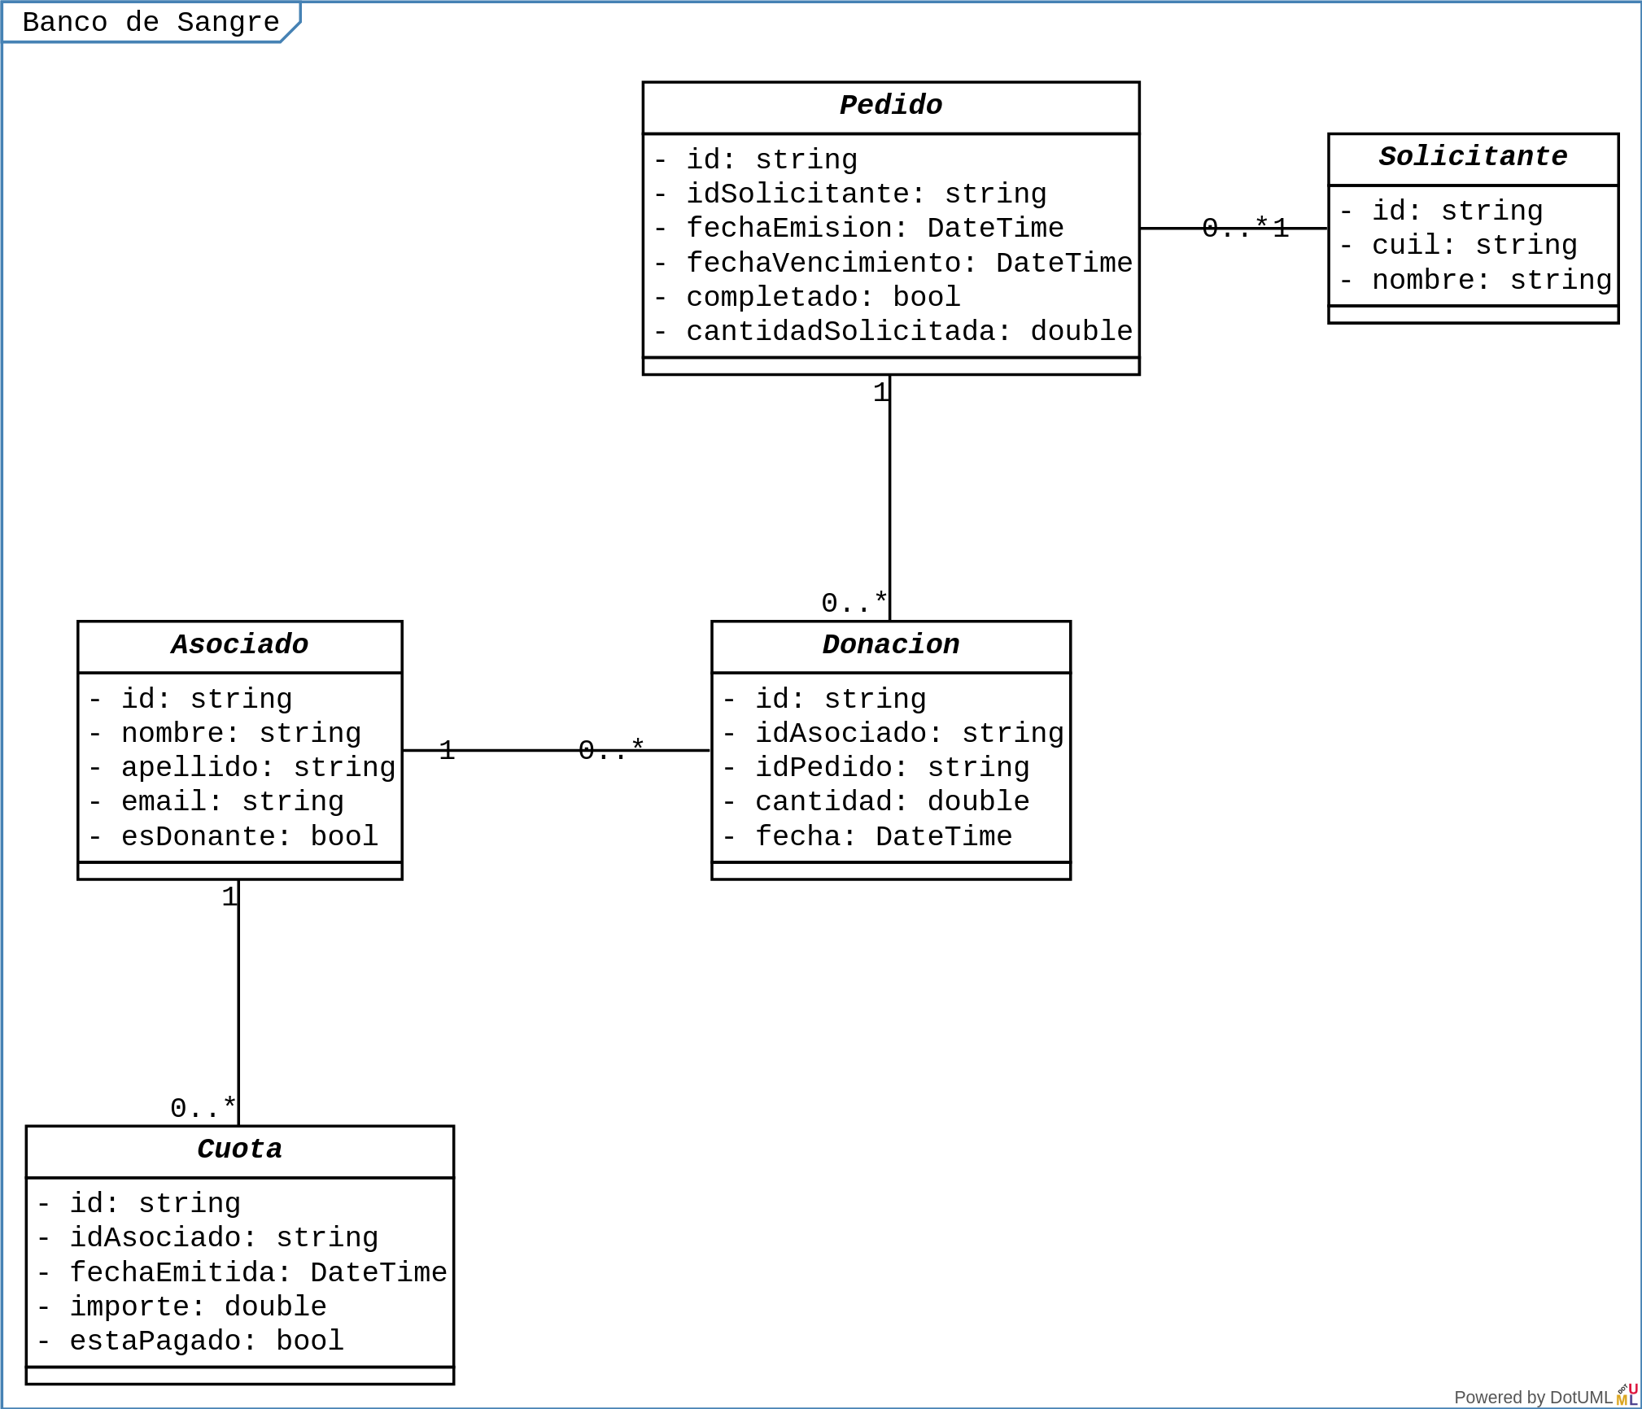

Planificación de iteraciones: Sí bien no se genera una estructura de entregas/versiones muy estructurada, tendemos cierto hilo conductor o guía para la construcción del proyecto, las cuales son las siguientes:

* En la primer iteración se perseguirá la generación de una base solida para después trabajar, debido a que no se puede profundizar como por ejemplo el cambio automático del tipo de asociado, sí bien es una tarea no tan difícil de implementar, se debería de buscar los puntos más vitales del sistema, como por ejemplo la gestión manual de los asociados, cuotas y pedidos y donaciones, también el almacenamiento de los mismos.
* En la segunda iteración se buscará como primer objetivo la corrección de errores o malentendidos que se pudo generar con los clientes (siempre enfocándonos en el funcionamiento y no en la interfaz propiamente) y después la implementación de automatizar procesos como el de generar un listado ordenado en función de los donantes de manera creciente donde se mostraran primero los que menos donaron, además se recibirán y quedan en un estado pendiente los pedidos de donación y un listado de deudores.
* En la tercer iteración se reiterará otro proceso que se puede ver en la segunda la cual es la satisfacción de la corrección de errores detectadas por el cliente, luego se buscará implementar una función más que es un listado de cuotas pagadas diferenciado por los clientes y mostrando el valor de modo bruto (es decir el numero sin más) y un valor porcentual que represente el mismo, más allá de esto se buscará además una estructura más estable y con mejor rendimiento y también una Interfaz grafica más amigable con el usuario.

Sí bien son unicamente tres iteraciones, buscamos hacer tres etapas con puntos delimitados pero con flexibilidad esto se puede ver en el feedback del cliente en cada iteración donde tendrá voz para cambiar cosas, sí bien ya se ha hecho un estudio de la empresa buscando los requerimientos de lo que debemos hacer, siempre pueden generarse diferentes requerimientos o cambiar debido a la naturaleza de las organizaciones humanas que se encuentran en un contexto dinámico.